Lunes
03
de enero

Quinto de Primaria
Geografía

Concentración poblacional en el mundo

Aprendizaje esperado: compara la composición y distribución de la población en los continentes.

Énfasis: identifica las zonas de mayor concentración poblacional por continente.

¿Qué vamos a aprender?

Identificarás las zonas de mayor concentración poblacional por continente.

¿Qué hacemos?

En esta clase continuaremos revisando el tema de la población, pero ahora con mayor detalle, porque en esta sesión aprenderás sobre los territorios de los continentes que tienen mayor cantidad de población.

El tema que abordaremos el día de hoy, es la existencia de lugares más poblados que otros en nuestro planeta.

Pero antes recordaremos algunos conceptos clave para lograr los aprendizajes del día hoy.

Población: Es la cantidad de personas que habitan un lugar.

Como sabes, existen diversos tipos de poblaciones: las urbanas, las rurales, las migrantes, entre otras, y eso mismo provoca que cada tipo de población tenga sus características y necesidades particulares, incluso, en los lugares donde vive mucha gente, se necesitan servicios diversos para atender sus necesidades.

Además, si una población aumenta descontroladamente en número de habitantes, puede generar problemas como la escasez de agua, de trabajo, contaminación, poca disponibilidad de alimentos o de servicios. Por eso es necesario que los gobiernos y comunidades, tengan políticas públicas y estrategias para mantener un crecimiento estable y sostenido, es decir, es perjudicial que una población crezca demasiado, pero también que decrezca.

Demografía: Es el estudio de las poblaciones y en este caso la estudiaremos como parte de la geografía.

Según esta organización internacional consultada, en 2019, en el mundo habitábamos 7 700 millones de personas y se espera que la población mundial aumente 2 000 millones en los siguientes 30 años, o sea, que en 2050 seremos 9 700 millones de personas y para 2100 seremos 11 000 millones.

Lo antes mencionado representa un aumento en la demanda de servicios, mayor consumo de recursos naturales, necesidad de hospitales, escuelas, trabajo, alimentos y muchas cosas, por ello, es indispensable conocer estos temas y en la medida de lo posible, establecer acciones para enfrentar ese crecimiento poblacional que se anuncia.

Para conocer más sobre el tema observa el siguiente video que nos da una breve reseña sobre la población y que refiere al 11 de julio, día mundial de la población del inicio al minuto 01:14

- Haciendo cuentas sobre La Población Cifras a 2017. 10 seg.
https://www.youtube.com/watch?v=dkDjuMwvYNs

Hoy estaremos revisando muchas cifras y tablas. Para iniciar, quiero que observes estas imágenes sobre 5 países, uno por cada continente, para que consideres si se trata de un lugar muy poblado o uno poco poblado.

Se trata de la ciudad de Lima, en Perú.

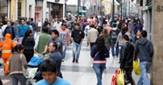

Es una ciudad con una alta densidad de población, tiene muchos habitantes por kilómetro cuadrado.

De manera específica debemos recordar que densidad de población: es el número de habitantes de un territorio por kilómetro cuadrado.

Volviendo a Perú, este país se encuentra en el continente americano, la fotografía muestra que es una población urbana. Este país es el séptimo país más poblado de América y ya que estamos en este continente, los 5 países con mayor población en América son: Estados Unidos con 331 002 651 habitantes, Brasil con 212 559 417, México con 128 932 753, Colombia con 50 882 891 y Argentina con 45 195 774 habitantes. Como es evidente, estos países concentran la mayor parte de la población en el continente.

Es importante mencionar que todas las cifras que estudiemos hoy son cantidades aproximadas, pues es sumamente difícil conocer la cantidad de personas que habitan en el mundo real, ya que a diario mueren personas, pero también nacen nuevos seres humanos.

Observa la siguiente imagen, ahora es una ciudad europea.

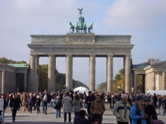

Esta la Ciudad de Berlín, Alemania, la construcción se llama La Puerta de Brandeburgo. Berlín es uno de los países más poblados de Europa, con una gran densidad de población, ya que concentra muchas personas en un territorio pequeño, en comparación con los países americanos.

La situación de Europa es distinta que, en los países de América, porque estas 5 naciones europeas tienen territorios más pequeños, pero bastantes habitantes por kilómetro cuadrado. El país más habitado de Europa es Rusia, en su parte europea, recuerda que también tienen territorio en Asia, esta nación tiene 109 563 403 habitantes, siguen Alemania con 81 881 238, Francia con 63 644 343, Reino Unido con 62 988 626 e Italia con 61 208 911 habitantes.

Es interesante que estos países concentren tal cantidad de habitantes, ya que su territorio es reducido.

Observa la siguiente imagen, ahora se trata de una ciudad asiática, Nueva Delhi, en la India.

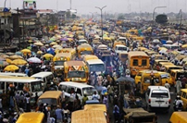

Como es evidente, se trata de una región muy densamente poblada y según se ve, con serios problemas demográficos. Hay muchos autos y personas en un espacio muy pequeño, de hecho, es uno de los 5 países más poblados en Asía.

Tanto China como la India, tienen más de mil millones de habitantes, en promedio es 10 veces la población de México, estos países son los más poblados del mundo. En la lista le siguen Indonesia, con 258 316 051, Pakistán con 201 995 540 y Bangladés, con 156 186 882.

En clases anteriores vimos que Asia es el continente con más habitantes en el mundo, América es el tercer continente más poblado del mundo.

Observa la cuarta imagen que corresponde a la ciudad africana de El Cairo, en Egipto.

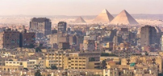

Como podrás darte cuenta hay muchos edificios, eso indica que viven muchas personas ahí, en el fondo se pueden ver las pirámides.

Los 5 países más poblados en África son: Nigeria tiene 186 053 386 habitantes, Etiopía poco más de 102 millones, Egipto 94 666 993, El Congo 81 331 050 y Sudáfrica 54 300 704 de habitantes.

Es un continente menos poblado que Asía, pero ocupa el segundo lugar en población total.

Ahora observa esta imagen, es la ciudad de Sídney, en Australia.

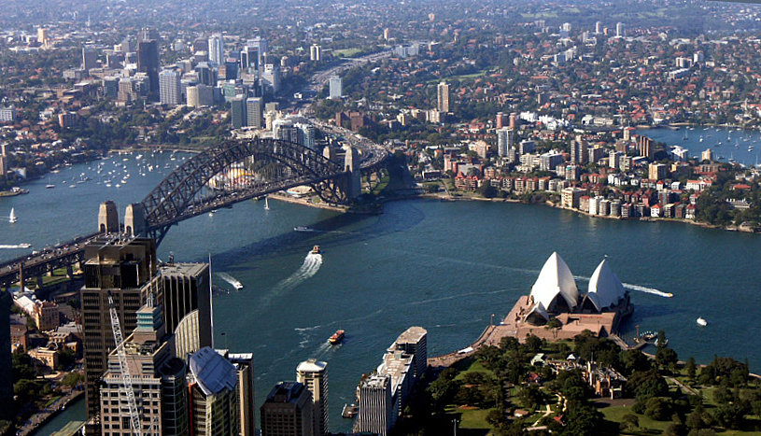

Aunque es una ciudad con muchos edificios y nos da la idea de tener bastantes habitantes, yo la veo más ordenada, Sídney es una importante ciudad de Australia, este país, es considerado como una de las naciones con mejor calidad de vida y bienestar en el mundo.

Los 5 países más poblados de Oceanía son: Australia, con 7 741 220, Papúa Nueva Guinea con 6 791 317, Nueva Zelanda con 4 474 549, Las islas Fiyi y Salomón con menos de un millón de habitantes cada una.

Para tener una perspectiva más completa sobre la forma en que se distribuye la población en el planeta y en los continentes, te invito a revisar el mapa de la página 80 de tu Atlas de Geografía del Mundo.

Como vimos en clases pasadas algunos mapas muestran una escala de color que nos ayuda a identificar fácilmente los países más poblados y los menos poblados. Podrás notar que los países en color rojo intenso tienen la mayor cantidad de población, los de color rojo tienen entre 100 y 314 millones de habitantes, los colores naranjas intensos indican entre 50 y 100 millones de habitantes y así hasta llegar al amarillo que son los países con menos de 1 millón de habitantes.

Los continentes más poblados son Asia, África y América, principalmente, porque son los continentes que tienen más países en color rojo y naranja intenso.

Es importante que reconozcas estos territorios con mayor población, porque en la próxima clase estudiaremos los problemas que se derivan de esta situación. Algunos de estos problemas pueden ser económicos, políticos, ambientales, etcétera, los cuales tienen efectos como pobreza, desigualdad, contaminación, insalubridad, falta de educación o alimentación.

Para introducirnos al tema, observa el siguiente video sobre la población del inicio al minuto 01:51

- Día Mundial de la Población LA CIUDAD A VUELO DE IMAGEN. 07 seg.
https://www.youtube.com/watch?v=-rNgmUIBg-4

Debemos estar muy conscientes de los problemas que implica el crecimiento descontrolado de las poblaciones, así podremos generar ideas o estrategias de acción adecuadas para atenderlos.

Para complementar el tema, te invito a ver el siguiente video sobre crecimiento poblacional en nuestro país y sus problemas del segundo 00:19 al minuto 03:52.

- Sobrepoblación. 20 seg.
https://www.youtube.com/watch?v=A8rwCue4m00

En la próxima sesión abordaremos con más profundidad los problemas que traen consigo la sobrepoblación en México y en el mundo.

El reto de hoy:

Investiga más sobre este tema, para ello, puedes realizar la actividad que se encuentra en la página 78 de tu libro de Geografía y te invito a comentarlo con tus familiares y amigos.

¡Buen trabajo!

Gracias por tu esfuerzo.

Para saber más:

Consulta los libros de texto en la siguiente liga.
https://www.conaliteg.sep.gob.mx/primaria.html

